Jakou hůl na florbal

(informace pro rodiče žáků, kteří navštěvují kroužek florbalu)

Pravá a levá orientace florbalové hole
Způsob, jakým hráč drží florbalovou hůl, určuje výběr pravé či levé orientace hole. Při výběru se držte pravidla "spodní ruky", tedy jakou ruku držíte níže na holi, takovou orientaci si zvolte. Máte-li spodní ruku pravou, pořiďte si florbalovou hůl s pravou orientací. Je-li naopak spodní ruka levá, vyberte si florbalovou hůl s levou orientací.
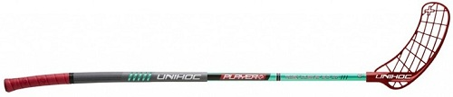

Volba délky florbalové hole
Délka florbalové hole má vliv na snadné držení, pohodlné ovládání florbalového míčku a v neposlední řadě na komfort vašich zádových svalů. Nejlepším způsobem, jak zjistit, jestli je pro Vás daná florbalová hůl ta pravá, je ji postavit na špičku florbalové čepele a konec hole by měl dosahovat k vašemu pupíku. Při nákupu florbalové hole ve florbalovém shopu je nejlepší vybírat správnou délku podle níže uvedené tabulky.

Délky florbalových holí podle výšky hráče florbalu
Výška hráče florbalu | Doporučená délka florbalové hole
100-120 cm | 60 cm
120-140 cm | 70 cm
140-150 cm | 80 cm
150-160 cm | 87 cm
160-175 cm | 92 cm
175-190 cm | 96 cm
nad 190 cm | 100 cm

Tvrdost florbalové hole
Tvrdost florbalové hole se odvíjí od zkušenosti hráče, jeho váhy a síly. Čím tvrdší si vybere florbalovou hůl, tím větší sílu budete muset použít pro dlouhou střelu a její přesné míření. Mladší, méně zkušení a slabší hráči by tedy měli volit měkčí florbalovou hůl. Tvrdost hole se uvádí v milimetrech, o kolik se florbalová hole prohne. Následující tabulka obsahuje doporučené tvrdosti podle váhy hráče.

Tvrdost florbalové hole podle hmotnosti hráče
Hmotnost hráče florbalu | Tvrdost florbalové hole
0-50 kg | 32-36 mm
50-60 kg | 32-36 mm
60-75 kg | 27-30 mm
75-90 kg | 25-27 mm
nad 90 kg | 23-25 mm

Tvrdost florbalové čepele
Čepel je spodní část florbalové hole, kterou odrážíte míček. Můžete si koupit jak kompletní florbalovou hůl s čepelí, tak i samostatnou florbalovou čepel, když ta původní již není vyhovující.
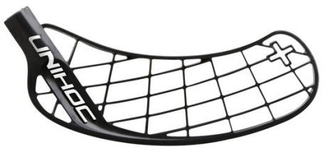
S výběrem správné tvrdosti florbalové čepele je to podobné jako s tvrdostí florbalové hole. Čím měkčí si vyberete florbalovou čepel, tím lépe se vám bude mířit a ovládat florbalový míček. Měkká florbalová čepel však znamená, že střela bude mít nižší razanci a sílu. Pokud jste tedy už zkušenější hráč, můžete si dovolit tvrdší čepel.

Pavel Kováč

